哈尔滨工业大学

计算机科学与技术学院/国家示范性软件学院
2021年秋季学期
《软件过程与工具》课程

综合实践2实验报告

Lab 5：系统分析与设计说明书V2.0
（通用批发零售业务管理系统V2.0）

姓名 | 学号 | 联系方式
肖泽强 | 1191000814 | 3543226403@qq.com/16673479299
樊宣伯 | 1190301419 | 1293983616@qq.com/18804637450
杨贤航 | 1190200825 | 670226461@qq.com/13057856911
田原骏 | 1190201213 | 2592142681@qq.com/15387042129
陈振宁 | 1190303328 | 1154538494@qq.com/18867758963

目 录
1 项目基本概况 1
2 通用批发零售业务管理系统V2.0需求描述 1
2.1 通用批发零售业务管理系统V1.0需求 1
2.2 通用批发零售业务管理系统V2.0新增需求 1
3 通用批发零售业务管理系统V2.0需求分析 1
3.1 系统V2.0需求用例分析建模 1
3.2 系统V2.0需求的静态分析建模 1
3.3 系统V2.0需求的行为分析建模 2
4 通用批发零售业务管理系统V2.0系统设计 2
4.1 系统V2.0的功能结构设计 2
4.2 系统V2.0的UI设计 2
4.2.1 系统V2.0菜单UI设计 2
4.2.2 系统V2.0主要交互UI设计 2
4.2.3 系统V2.0数据结构设计 2

[文档全部完成之后，请在上述区域点击右键，选择“更新域”，在打开的对话框中选择“更新整个目录”]

项目基本概况
（1）项目名称：通用批发零售业务管理系统V2.0
（2）需求愿景/目标：针对中小型从事批发、零售业务的公司（商户），对其进货、销售、库存管理等业务和数据进行管理，达到方便、高效的目的。
（3）行业类型：文具/玩具/服装/鞋帽/日杂/百货/食品/建材等行业。
（4）适用规模：多个仓库、多个用户、网络版本，适合批发+零售商户。
（5）相关人员：公司（商户）经理（老板）/店长/采购人员/售货员/收银员/市场推销员/仓库管理员/送货员/客户（购买者）等。

通用批发零售业务管理系统V2.0需求描述

通用批发零售业务管理系统V1.0需求
（1）货品资料维护：货品基本档案信息的日常维护；
（2）客户资料维护：客户（购买者）基本档案信息的日常维护；
（3）销售业务管理：货品销售过程管理，包括开销售单（草稿，可以保存、修改、删除）、审核（通过后，则库存发生变化、不可更改）、收款、退货（针对某个销售单进行整单退货）等过程管理；
（4）库存管理：采购进货入库、销售出库、库存盘点、库存统计查询等。

通用批发零售业务管理系统V2.0新增需求
（1）支持多个仓库，同一种货品可以在不同的仓库（比如大库、门店库房）中存放；在任意2个仓库之间可以调拨货品（比如从大库调拨到门店）；
（2）支持多个用户并行工作，用户有不同的业务权限（比如开单、审核、收款等），角色可以分为经理、店长、店员等；
（3）支持批发、零售业务并存，要求将客户分类（批发客户、零售客户），同时货品价格有多个（进货价、批发价、零售价）；
（4）利润计算：在销售单中，能够显示本单的毛利润；
（5）POS收银台：针对零售客户，开发专用的销售结账功能（参考超市收银台）。

通用批发零售业务管理系统V2.0需求分析

系统V2.0需求用例分析建模
与模拟甲方（教师）沟通，获取V2.0的拓展需求，进而完成详尽的V2.0系统用例图；分析V2.0新增的业务活动，给出对应用例的事件流分析
该部分内容可以在Lab4（V1.0）的用例图基础之上，重新绘制“系统用例图”，而且要详尽，即包括详细的用例关系，尤其是<include>、<extend>等关系
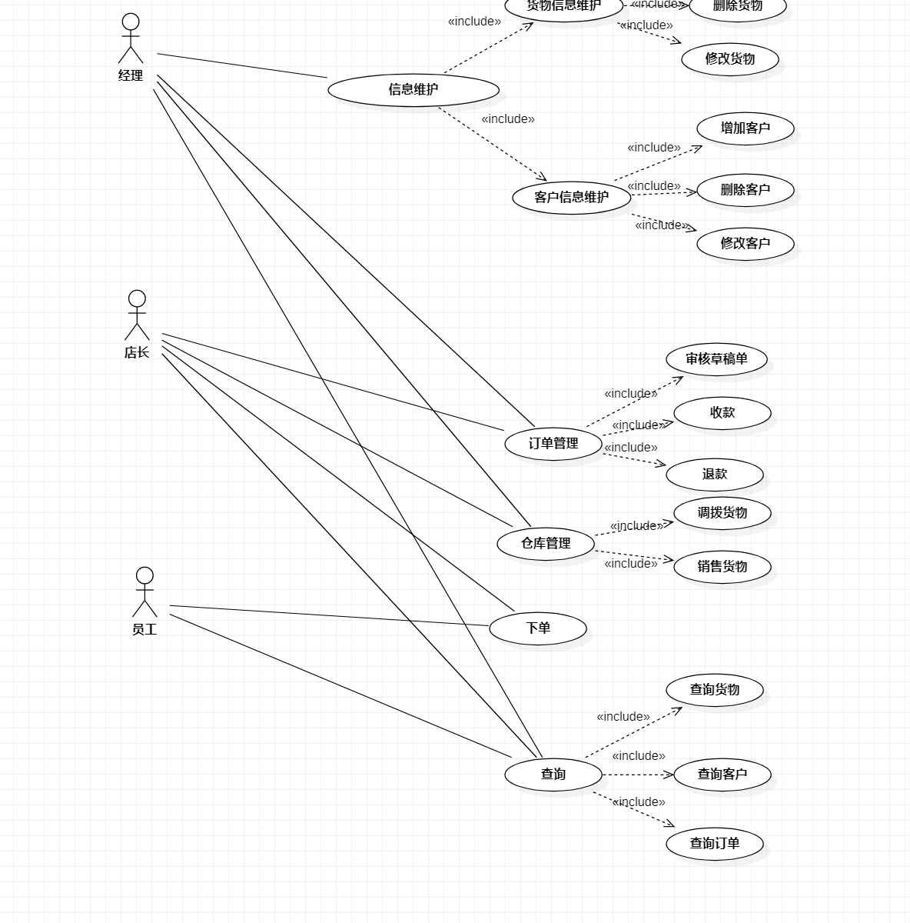

系统V2.0需求的静态分析建模
根据3.1中的用例图，分析并建立系统分析类图，包括边界类、控制类和实体类；给出每个类的属性和操作（至少给出关键属性和操作）
需要给出分析类图的截图
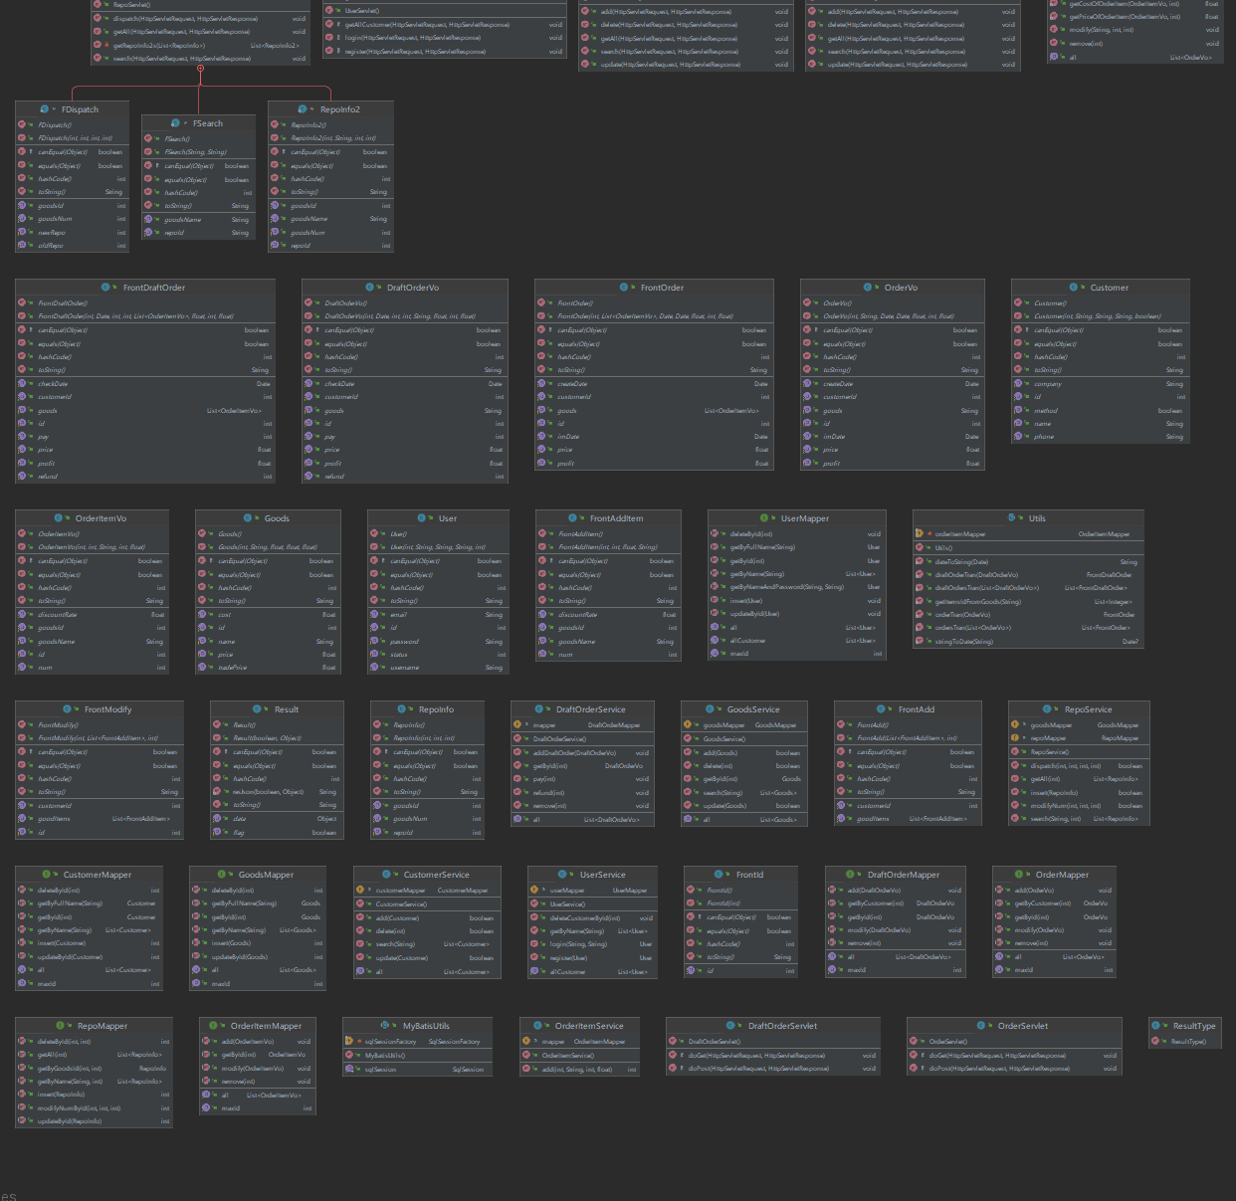

系统V2.0需求的行为分析建模
针对3.1中用例图中的关键用例（尽量是全部的，针对比较简单的可以忽略），分析其事件流，并参考3.2中分析类图的属性和操作，建立这些用例的场景行为逻辑模型，即时序图（或协作图）
需要给出若干时序图（或协作图）的截图
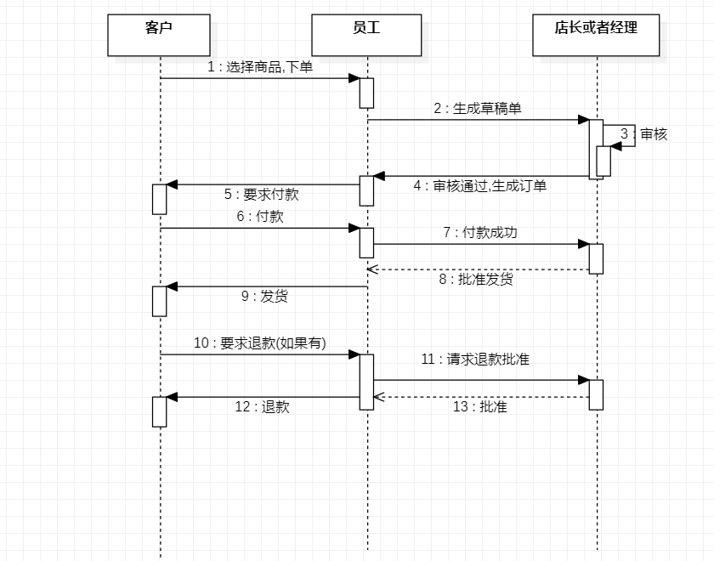

通用批发零售业务管理系统V2.0系统设计

系统V2.0的功能结构设计
根据3.1的系统用例图，划分V2.0系统的功能结构，在实验4的功能结构图基础上，画出V2.0系统的功能结构图
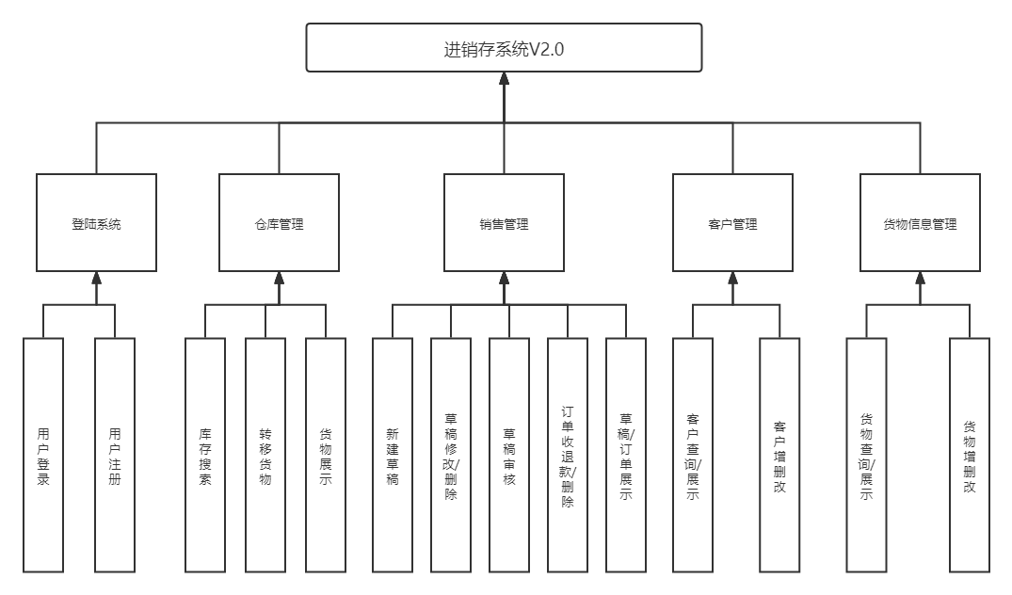

系统V2.0的UI设计

系统V2.0菜单UI设计
根据4.1的功能结构，给出更详细的系统功能，考虑系统中的菜单结构（或者网页中的导航结构），设计并画出菜单（或导航）界面的设计结果
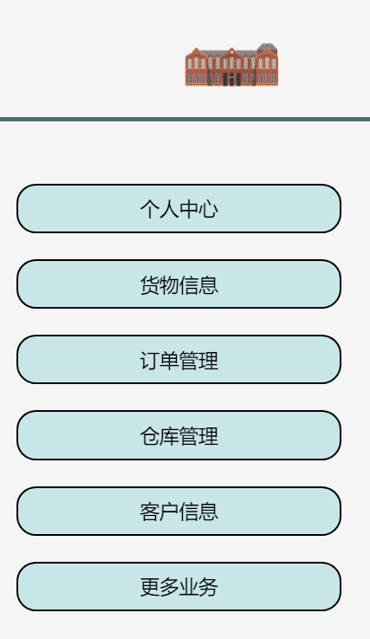
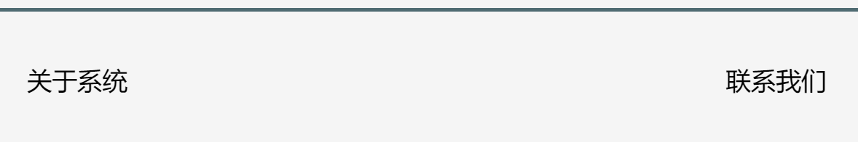

系统V2.0主要交互UI设计
根据4.2.1的系统菜单设计结果，选择主要功能，设计其工作或交互UI界面
或者，根据3.2分析类图，选择主要的边界类，设计其对应的UI界面
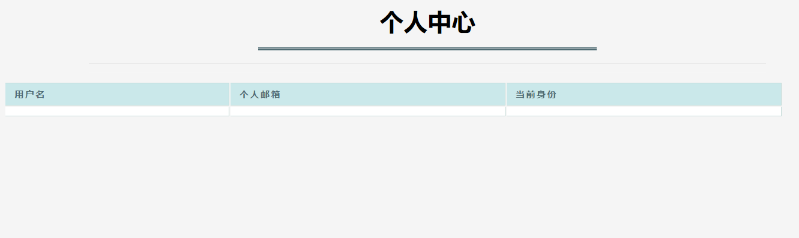
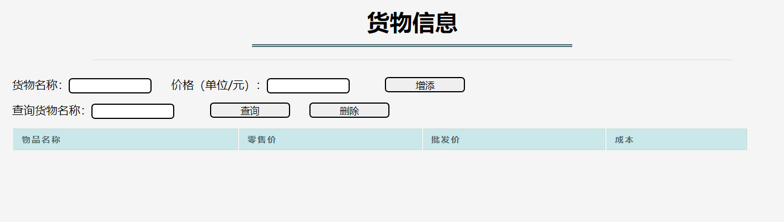
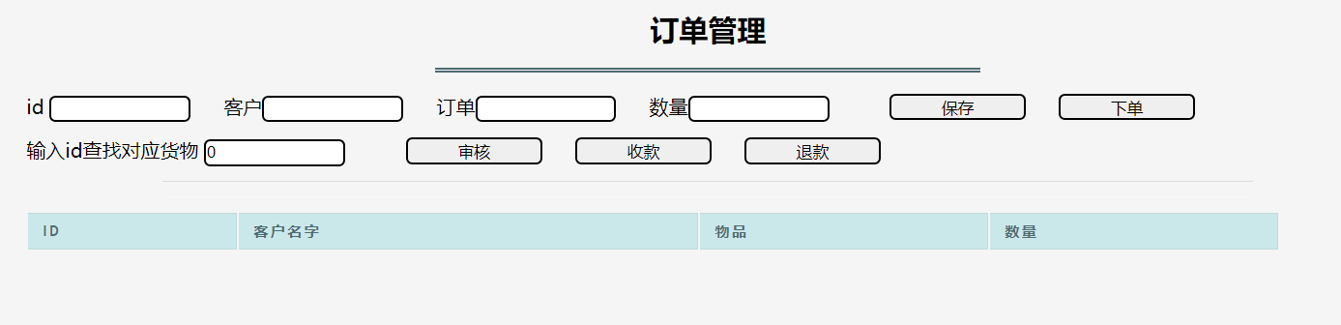
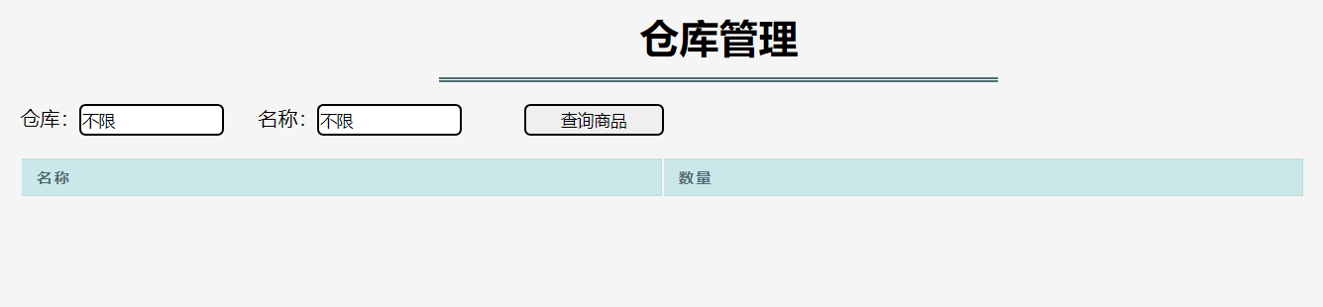
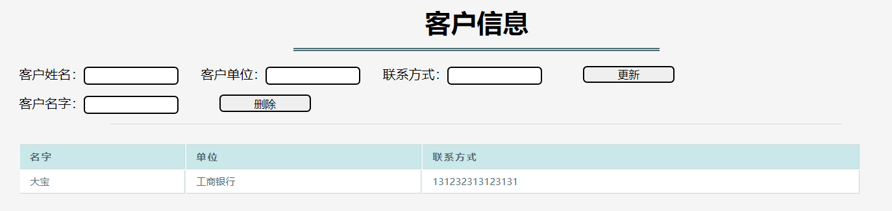

系统V2.0数据结构设计
根据3.2分析类图，对其中的实体类，进行基于关系数据库系统的逻辑数据
设计，给出可以物理实现时参考的Table表结构设计
此处给出若干个实体对应的Table表结构
